**Escuela Normal de Educación Preescolar**

**Licenciatura en educación preescolar.**



**Curso:**

Tutoría grupal

**Maestra:**

Gloria Elizabeth Martínez Rivera.

**Alumnas:**

Leyda Estefanía Gaytán Bernal. #7

**“La falta de apoyo por parte de los padres de familia al entregar evidencias”**

**Saltillo Coahuila de zaragoza 23 de junio del 2021.**

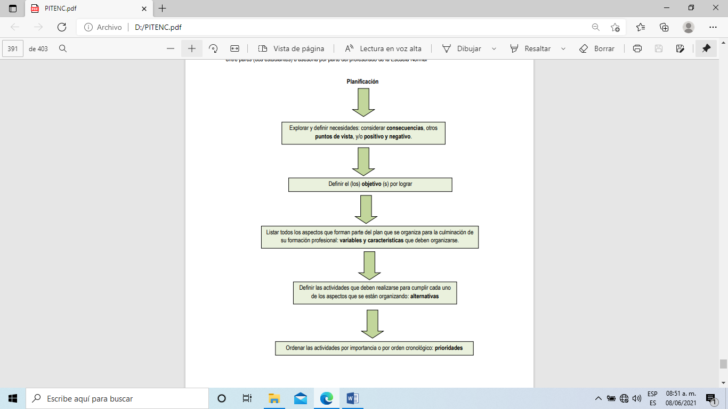

**La falta de apoyo por parte de los padres de familia al entregar evidencias.**

**Los objetivos son:**

* - Conocer cuál es situación por la que los padres de familia no envían evidencias.
* Buscar la manera en la que los niños puedan realizar las evidencias y adquirir aprendizajes esperados.

**Variables y características:**

* Trabajo de los padres de familia
* Horario de trabajo de los padres de familia.
* Tiempo libre que tienen disponible
* Cuantos hijos tienen
* Quien se encarga del niño por la tarde.
* Con que aparatos electrónicos cuentan en casa.

**Actividades para realizarse:**

* En base al horario disponible de los padres de familia, agendar una junta para conocer sus necesidad y la razón de su falta de apoyo.
* - Encargar con tiempo actividades cortas, pero significativas, de manera que ellos las puedan realizar. Además de establecer un tiempo determinado, que no sea muy corto.
* - Brindarles actividades virtuales que puedan ser fácil de realizar y divertidas para los alumnos, de esta manera no les quita mucho tiempo a los padres de familia.
* - Constantemente estar al pendiente de esos alumnos que no entregan evidencias y realizarles videollamadas para conocer sus emociones.

El orden de las actividades está bien establecido por importancia en el recuadro anterior.



**ESCUELA NORMAL DE EDUCACIÓN PREESCOLAR**

**TUTORÍA DE PARES**

**CICLO ESCOLAR 20___ 20___**

**Fecha**: 23 de junio del 2021 **Hora:**  **a**  **Grado:** 3  **Secc:** A

|  |  |  |
| --- | --- | --- |
| **Pareja/Alumnas** | **Curso** | **Tema** |
| **1 Leyda Estefania Gaytan Bernal.** | Bases legales y normativas de la educación básica. | - La importancia de las bases legales en la educación argumentado.  . |
| **2 Vanessa Rico Velázquez.** |

**Escuela Normal de Educación Preescolar**



**TERCER GRADO**

**Dra. Gloria Elizabeth Martínez Rivera**

**UNIDAD DOS**

**TUTORÍA**

|  |  |
| --- | --- |
| **Tema** | **TUTORÍA DE PARES Y ANTICIPANDO LO QUE VIENE** |
| **Propósito** | Que a lo largo del último año de formación profesional los estudiantes se beneficien, a través de la tutoría entre pares de las competencias profesionales desarrolladas y rasgos del perfil de egreso adquiridos para fortalecer su máximo desarrollado durante sus jornadas de práctica docente intensiva y elaboración de su documento recepcional u opción de titulación seleccionada para anticipar lo que viene al egresar e integrarse al campo laboral |
| **Actividad** | Los estudiantes y el profesor tutor detectan de manera Planificada la necesidad de establecer la tutoría entre pares (dos estudiantes) u asesoría por parte del profesorado de la Escuela Normal |
| **Rúbrica** | Realizar de manera consiente cada una de las actividades y entregarlas a tiempo en escuela en red o por correo  Trasladar la información a documento Word en donde puedas colocar la portada el contenido y la conclusión de la actividad |
| **Fecha de entrega** | 14 de junio del 2021. |